Classe V A
SCUOLA PRIMARIA PIETRAMELARA

Oggi,16/02/2016, siamo andati al cinema a Piedimonte Matese, al “Cotton” per vedere: “Il Piccolo Principe”. È stato un film molto emozionante, pieno di riflessioni, che ci hanno fatto capire che non bisogna pressare i bambini con aspettative di successo, ma bisogna fargli godere la propria vita piena di emozioni, di svago, di fantasia e di pensieri liberi.
Il film, parla di un vecchio signore e della sua nuova vicina di casa, che si trasferisce in paese con la mamma, per dedicarsi solo allo studio, senza pensare alla libertà. Il vecchio , racconta alla bambina, mostrandole pagine del diario, di quando atterrò nel deserto e conobbe il Piccolo Principe. Questo anziano approfondisce sempre di più il discorso della storia del ragazzino, proveniente da un altro pianeta. Tra i due si crea un rapporto molto stretto di amicizia. La bambina è sempre più affascinata della storia e i due affrontano insieme un’ avventura, attraverso la quale la bambina impara a usare la sua fantasia e ritrova la sua infanzia.

RIFLESSIONI
Questo film, mi ha fatto pensare che una mamma non può sottomettere la propria bambina a una vita senza senso, pensando solo al suo successo e decidendo il futuro della figlia. Mi ha insegnato inoltre che gli adulti dovrebbero ricordare il loro passato di bambini, pieno di sogni e fantasia e perciò non dovrebbero ostacolare quello dei propri figli.
Grande è stato anche l’ insegnamento dell’ aviatore, che ha dato alla bambina tutto ciò che la mamma non era stata in grado di darle. Alla fine anche la mamma ha capito che ogni bambino deve vivere la propria vita, ricevere e usare la propria fantasia.
Tutti devono crescere ma senza dimenticare l’ infanzia e i sogni adolescenziali.
V A

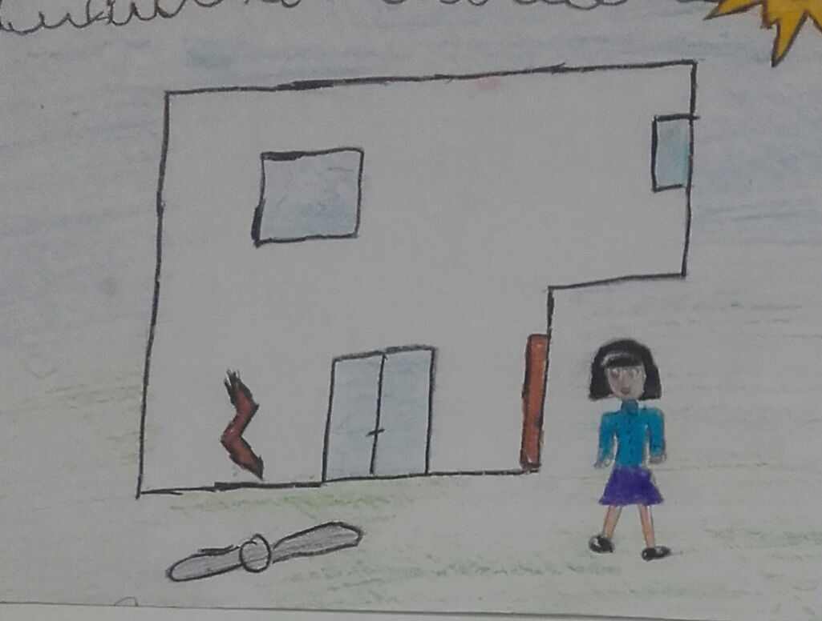
La bimba cambia casa, abita vicino ad un aviatore, un vecchio sognatore.

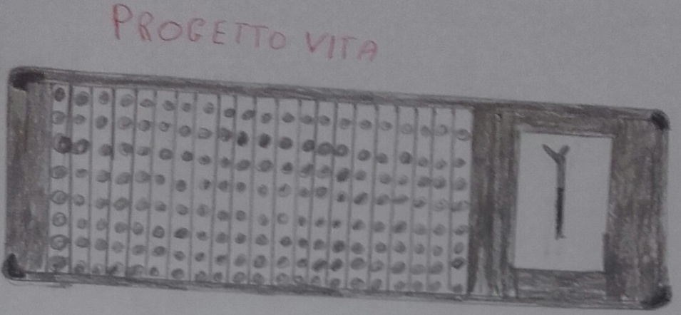
LA MAMMA LE PREPARA UN PROGETTO DI VITA.

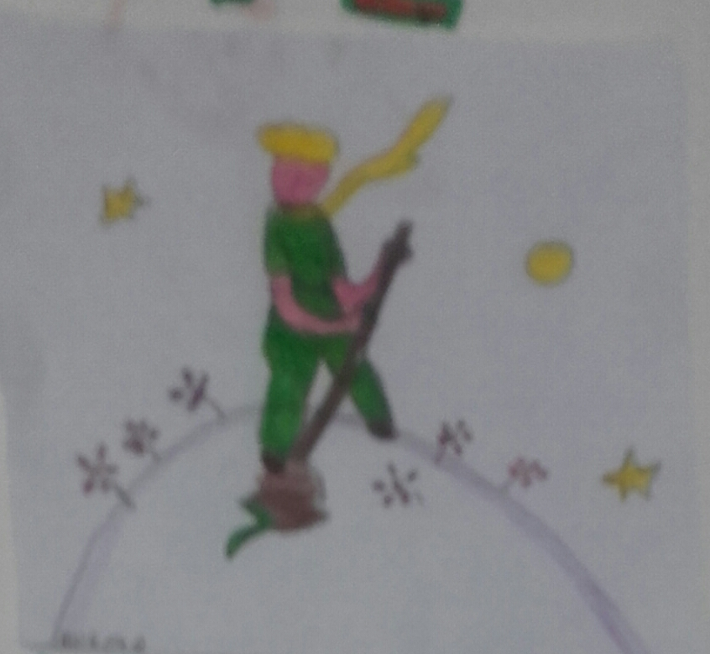
Il piccolo principe coltiva

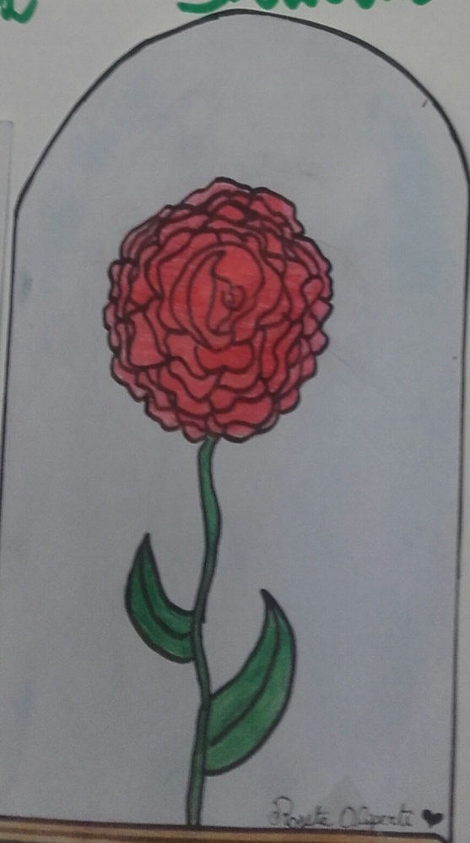
Nasce una rosa

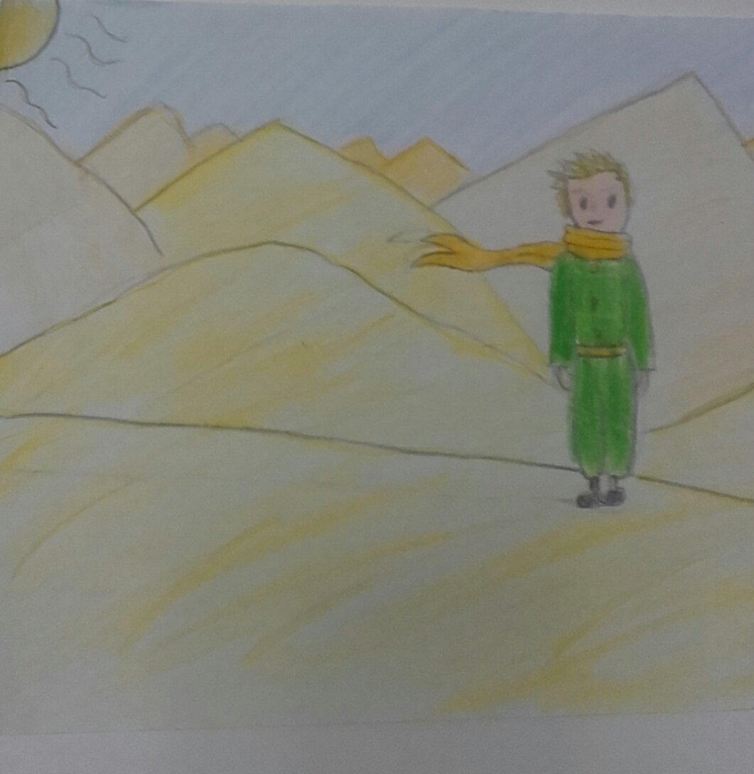
Il principe va nel deserto dove incontra l’aviatore.
La sua amica è una volpe.

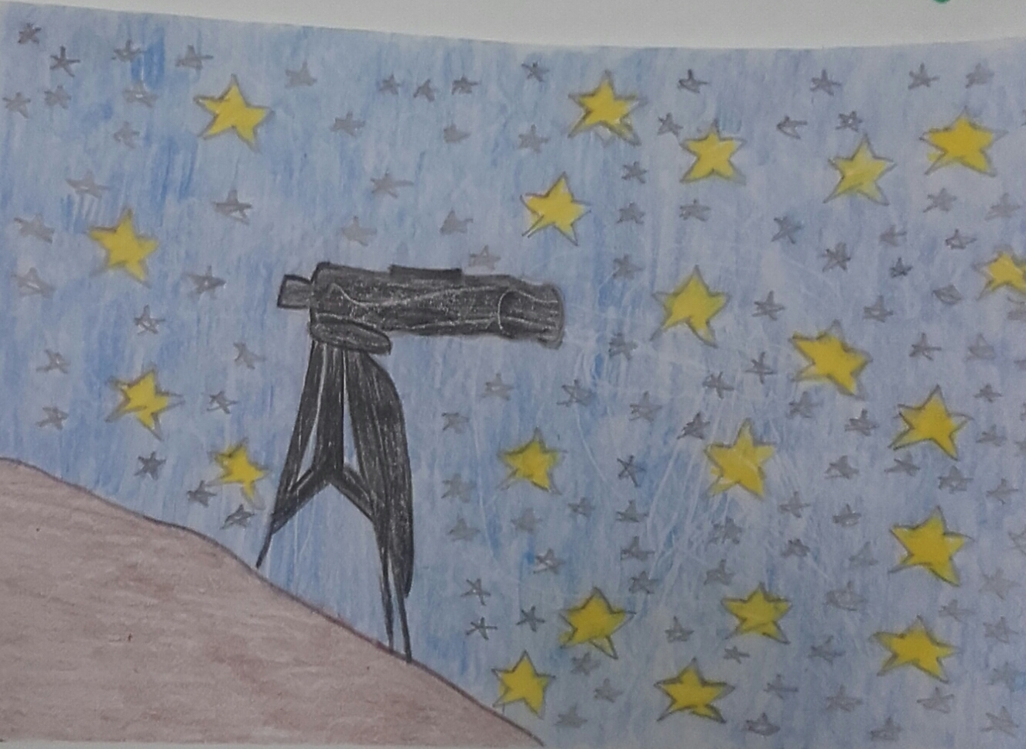
L’aviatore e la bambina guardano le stelle.

V A

